BIKETOUR 2022
20.ročník
(1.6. - 5.6.2022)


Ahoj bikeři,
čas nezadržitelně letí, možná máme trochu vrásek, místy se objevil šedivý vlas a občas někde něco zabolí … přesto se i letos vydáme se svými biky do náročných terénů Valašska a okolí. Zdá se to neskutečné, ale je to už po dvacáté, co vyrážíme na náš Biketour!
Základna bude po celou dobu stejně jako loni u Edy na Třeštíku, ať máme pohodlí. Letos nevynecháme Lysou horu a poprvé Vás zavedu i na Slovensko.
Popis tras jsem opět připravil v podrobných propozicích 😉.
Těším se na Vás! Dan

Trasy – propozice

1.den Horní Lideč – Třeštík (48 km, 1600m)
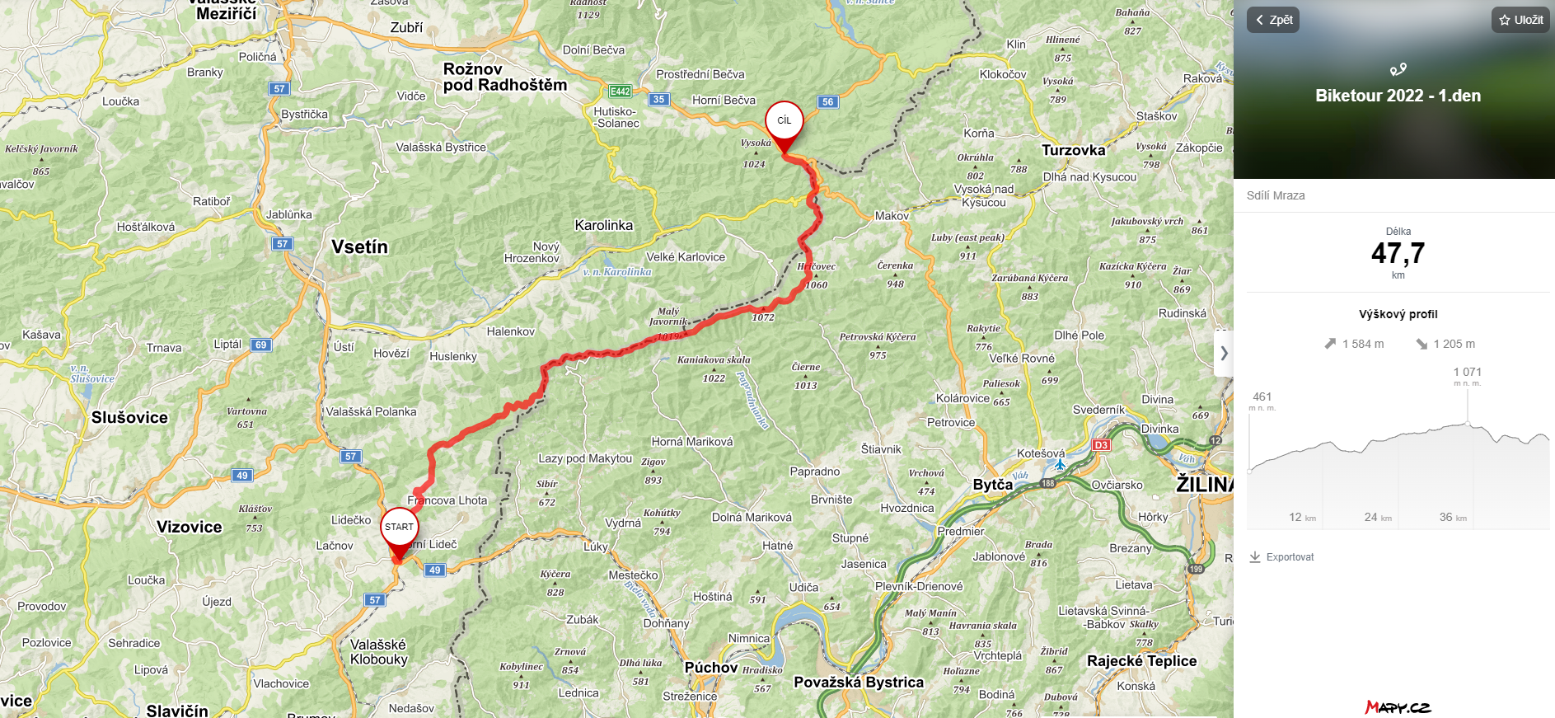
https://mapy.cz/s/povecefuho
Oběd: Kohútka (25km)

2.den Třeštík – Turzovka - Třeštík (57 km, 1600m)
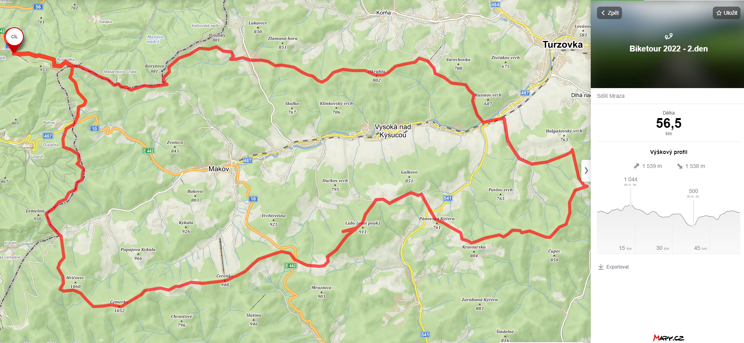
https://mapy.cz/s/revutagefo
Oběd: Vysoká nad Kysucou (30 km)

3.den Třeštík – Radegast - Třeštík (58 km, 1400m)
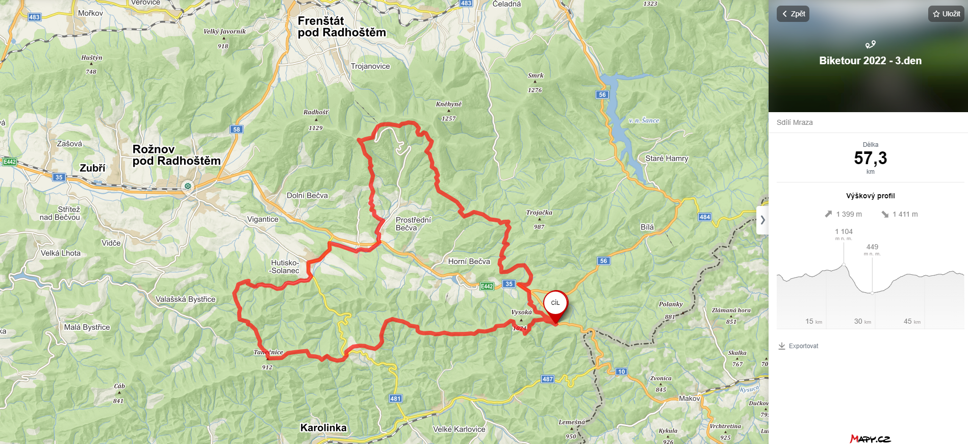
https://mapy.cz/s/hohudubora
Oběd: motorest Zavadilka (26 km)

4.den Třeštík – Lysá hora - Třeštík (70 km, 1800m)
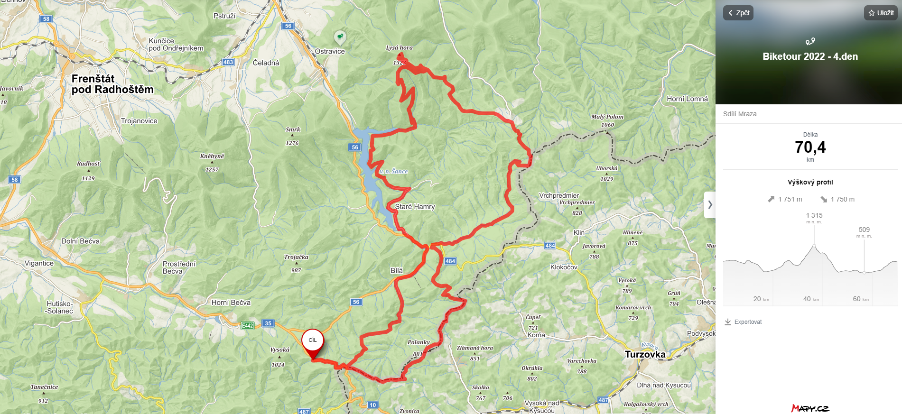
https://mapy.cz/s/macepatucu
Oběd: Bílý kříž (26 km)

5.den Třeštík – Horní Lideč (47 km, 400m)
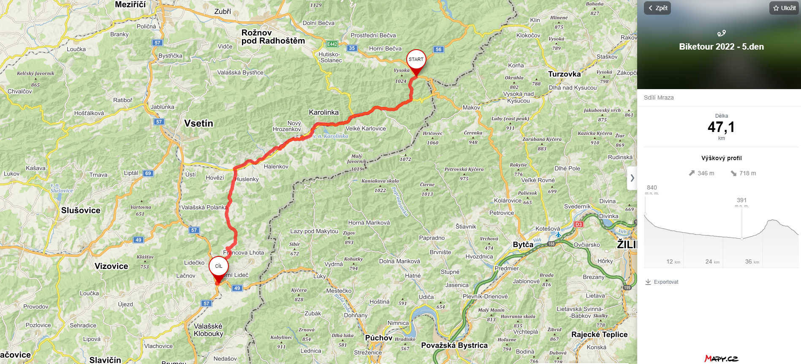
https://mapy.cz/s/pecajazemu
Oběd: Nový Hrozenkov (24 km)

Celkem: 280 km - převýšení 6 800m

